一、复习内容

1、你对循环结构的理解

是一种重复某一部分操作的结构

2两种循环的应用？结构是什么？哪些地方容易错？ 什么情况用哪种循环？

While

For i in range

1. 练习

1.下列代码的输出结果是(B)。

LS=〔"橘子"，"芒果"，"草莓”，”西瓜"，“水蜜桃"]

for k in LS:

print(k,end=”“)

A.橘子芒果草莓西瓜水蜜桃

B.橘子 芒果 草莓 西瓜 水蜜桃

C.水蜜桃

D.“橘子”“ 芒果”“草莓”“西瓜”“水蜜桃”

2.下列代码的输出结果是( A )。

for i in range(0,10,2):

print(i,end=”")

A. 0 2 4 6 8 B 2 4 6 8 C 0 2 4 6 8 10 D 2 4 6 8 10

3下列代码的输出结果是(B)。

sum=1

for in range(10, 0,-1);

sum+=i

print(sum)

A 1 B 56 C 67 D56.0

4.输入数字“12345”，下列代码的输出结果是( C )。

x=int(input("Enter a number:"))

s=0

while x!=0:

s+=x%10 s=s+x

x//=10

print(s)

A. 12345 B. 1234 C. 15 D. 123

5下列关于Python循环结构的描述错误的是( A )。

A. break用来结束当前当次语句，但不跳出当前的循环

B.用循环遍历的对象可以是字符串、混合的数据类型和range()函数等

C. Python通过for、while等保留字构建循环结构

D. continue只结束本次循环

6.下列代码的输出结果是( C )。

for ii in range(1,6):

If i%4==0:

continue

else:

print(i,end=”,")

A.1,2,3, B.1,2,3,4, C.1,2,3,5, D1,2,3,5,6

1.请编写一组代码，使得通过键盘输入一个自然数x(1<x<100)，输出这个自然数的所有因数（能够被整除的数称为因数）之和。

例如，输入“10”，由于10的因数有“1、2、5、10”，因此输出“18”；输入“100”，输出“217”。

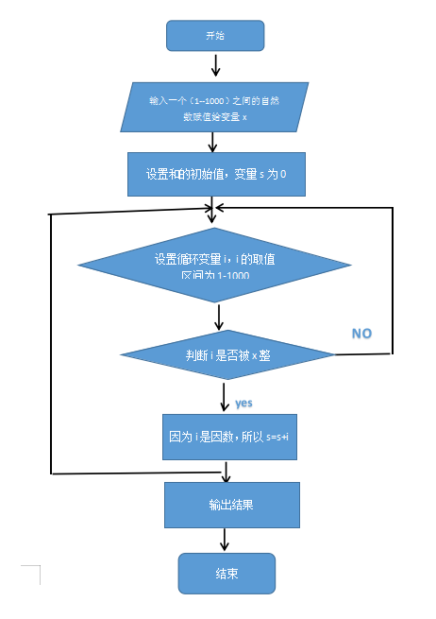

x=int(input("Enter a number:"))

s=_①_

for i in range(1,x+1):

if _②_==0:

s=_③_

print(s)